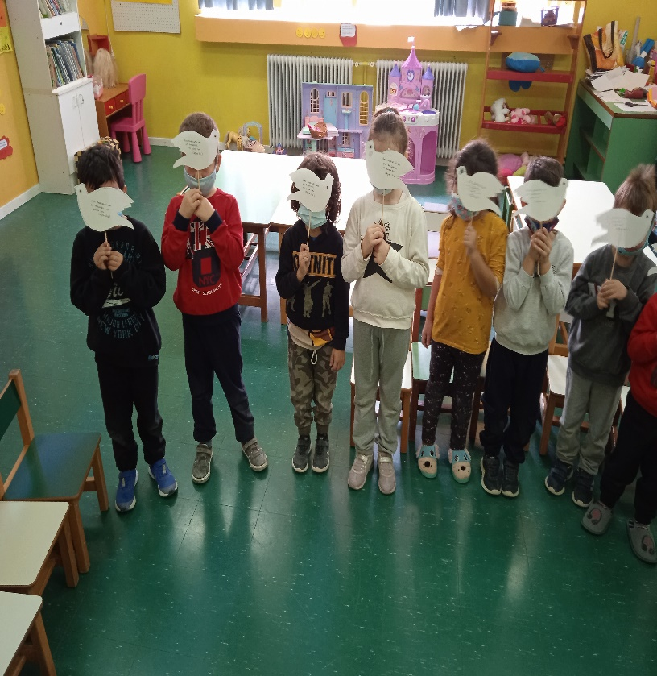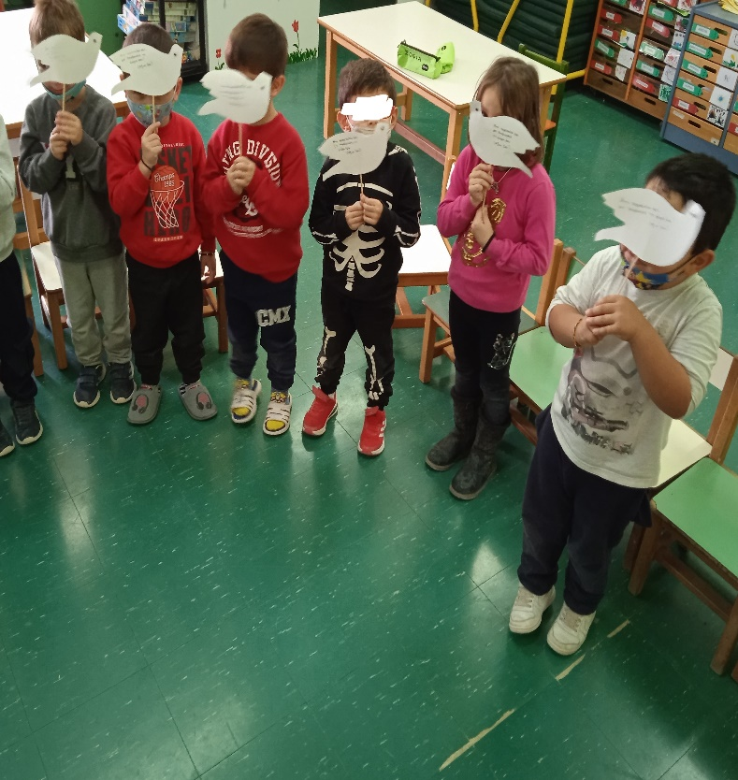
ΜΗΝ ΠΑΡΑΚΑΛΩ ΣΑΣ, ΜΗ ΛΗΣΜΟΝΑΤΕ ΤΗ ΧΩΡΑ ΜΟΥ….
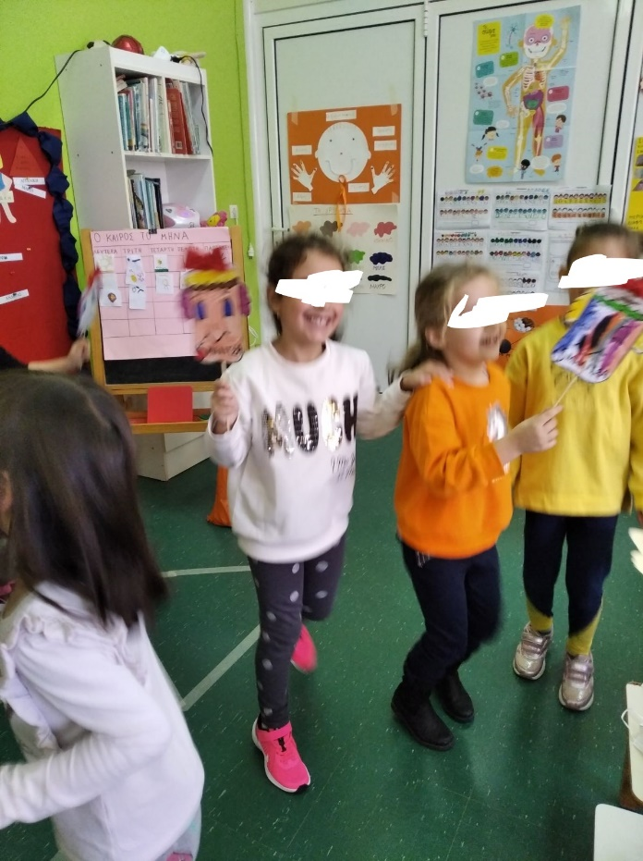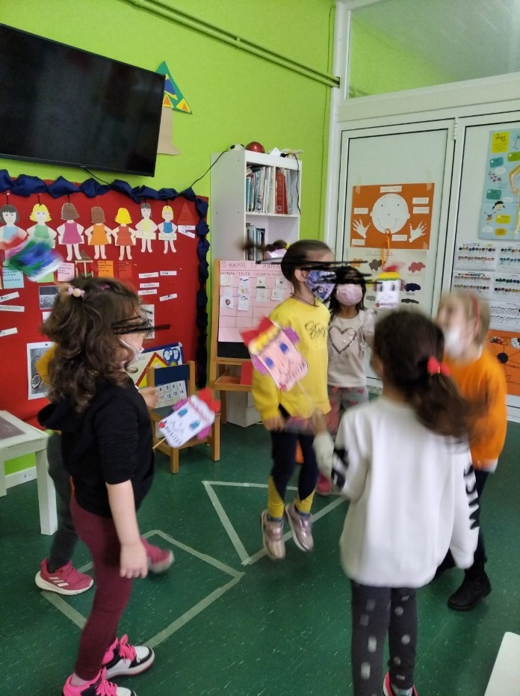

ΕΔΩ ΝΤΕΝΕΚΕΔΟΥΠΟΛΗ
